Dorffest in Großkorga

am 31.08/01.09.2024
Samstag, 31.08.2024
14.30 Uhr Kaffee und Kuchenbuffet

(Gedeck ist selbst mitzubringen)
ab 15.30 Uhr Kegeln, „Hau den Lukas“,
uvm.
ab 18.00 Uhr Auswertung der Wettkämpfe
und Preisverleihung

ab 19.30 Uhr „Tanz in die Nacht“ mit DJ
Chrissi von den „Monday Brothers“

Sonntag, 01.09.2024
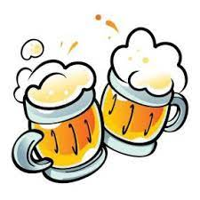
10.30 Uhr Frühschoppen, Gulaschkanone und ein Überraschungsgast erwarten Sie.

Für das leibliche Wohl ist an beiden Tagen gesorgt.
Es lädt ein der Ortsteilbeirat von Großkorga.

